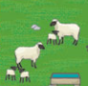 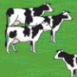 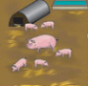 

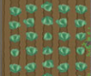  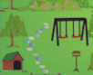

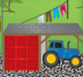

schaap

koe

varken

vijver

groente

vogel-verschrikker

speeltuin

trekker-schuur

[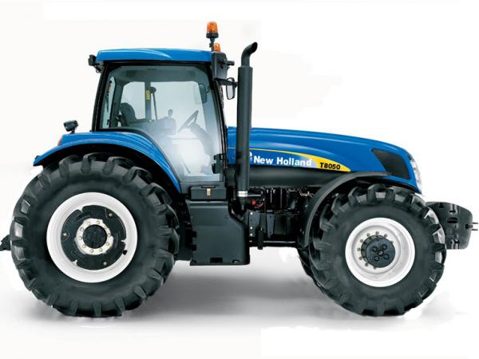](http://www.google.nl/url?sa=i&rct=j&q=&esrc=s&source=images&cd=&cad=rja&uact=8&ved=0ahUKEwiztOKbsILRAhWdcFAKHersBzoQjRwIBw&url=http%3A%2F%2Fkanaal30.nl%2Findex.php%2Fnieuws-uit-de-regio%2F14534-invoering-trekker-rijbewijs&bvm=bv.142059868,d.ZWM&psig=AFQjCNG9X2st85ehN8jZEj-cEj1omG1u8Q&ust=1482309682020768)

